Praha, 28. listopadu 2023

**PSN v projektu Vanguard představuje poslední vzorový loft. I v industriálním prostoru jde vytvořit útulný 4+k se dvěma koupelnami pro rodinu**

***Projekt Vanguard pomalu spěje ke svému dokončení, k němuž má dojít začátkem příštího roku. Společnost PSN nachystala v minulosti ve spolupráci s předními českými designéry Ivankou Kowalski, studiem OOOOX či SKULL studio několik vzorových loftů a nyní přidává poslední. Ten navrhly architektky Michaela Záhorovská a Simona Belicová. Loft Family ukazuje, jak lze v surovém industriálním prostoru vytvořit útulný domov pro rodinu s dětmi.***

Jednotky typu shell & core v exkluzivním projektu autentického loftového bydlení, který vzniká citlivou přeměnou bývalé továrny na letecké součástky Microna v pražských Modřanech, si již postupně přebírají noví majitelé k dokončení podle svých představ. *„Momentálně budoucí rezidenti intenzivně připravují své vysněné lofty ve spolupráci s vybranými architekty. Co se týče prodejů, ke koupi zbývá necelých 40 %, přičemž těch největších a nejluxusnějších jednotek je k dispozici už jen pár,*“ říká ředitel rezidenčních projektů [PSN](https://www.psn.cz/) Marek Padevět a dodává: *„Současně finišujeme s realizací společných prostor, především wellness a spa zóny, ale i střešní terasy ve výšce 60 metrů s panoramatickou saunou. Dále probíhají sadové úpravy v exteriéru. Plně připravena je už reprezentativní recepce.“*

**Loft, kde jsou děti na prvním místě**

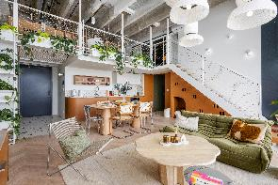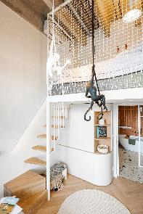Exkluzivní lofty v projektu [Vanguard](https://vanguardprague.psn.cz/) nabízí možnosti různorodého využití. Mimo jiné obstojí i jako moderní bydlení pro rodiny s dětmi, které odmítají žít mainstreamovým způsobem a vyhledávají spíše originalitu a svůj vlastní styl. To dokazuje koncepčně odlišný vzorový loft Family. *„Při návrhu interiéru jsem kladla důraz na to, aby každý člen čtyřčlenné rodiny měl své soukromí, ale zároveň byl maximálně podpořen charakter otevřeného loftového bydlení.* *Současně jsem akcentovala vysokou kvalitu života bez kompromisu, kterou v případě 4+kk reprezentují např. dvě samostatné koupelny.* *Obrovský vzdušný prostor mi dále umožnil kreativní cestou výrazně zvětšit podlahovou plochu interiéru. Tu se díky vestavbě povedlo z původních 95 m2 ve stavu shell & core navýšit až na necelých 140 m2. Dispozice má rovněž možnost se měnit v čase spolu s potřebami uživatelů. V budoucnu může dojít k oddělení dětských pokojů dostavbou příčky mezi postelemi a přeměně na studentskou zónu se spacím patrem s velkým lůžkem. Zatímco galerie s houpačkou prozatím slouží pro dětské hry, v dalších fázích života může být určena pro koníčky. A jakmile děti začnou vylétávat z rodinného hnízda, lze tu rozšířit ložnici rodičů,“* popisuje designérka Michaela Záhorovská, která ke spolupráci na vzorovém loftu přizvala architektku Simonu Belicovou.

*Vzorový loft Family ©Mischa Babel*

*Vzorový loft Family ©Mischa Babel*

Pro optické předělení prostoru zvolily autorky návrhu prosklené příčky, jež zajistí průhledy celým interiérem a dostanou denní světlo do každé jeho části. Velká okna přes celou výšku patra, charakteristický znak loftů, zase skýtá luxusní výhled z 9. podlaží. Soukromí podpoří použití textilií, které prostředí zjemní a vytvoří i akustickou pohodu. O různé světelné scény v místnostech se postará chytrá domácnost.

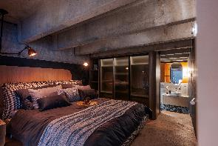Hned za vstupem do loftu se otevírá pohled na to nejlepší – do působivé společenské zóny s krásnými výhledy. V malé chodbičce se nachází skryté dveře do prostorné šatny s technickým zázemím, do nějž ústí shoz na prádlo přímo z galerie. Velký jídelní stůl pak odděluje kuchyňský kout od obývací části pokoje. Ta se skládá ze dvou repasovaných sedacích souprav v provedení dvoj- a trojsedu, designového křesla a vintage stolku. V rámci obytného prostoru je myšleno i na děti – potěší je skluzavka pro rychlejší přemísťování mezi patry. Pod ní se nalézá místo, které může být schovávačkou pro děti nebo třeba pelíškem pro psa. Součástí knihovny na galerii je sklopný pracovní stůl pro home office rodičů.

*Vzorový loft Family ©Mischa Babel*

Z galerie je přes prosklenou příčku přístupná ložnice rodičů. Jedná se o intimní zónu určenou pro odpočinek, a tomu odpovídá i zvolená kontrastní barevnost. Zatímco celý loft je světlý, ložnice s koupelnou rodičů je laděná do tmavých zemitých tónů. Dominantu představuje čalouněná postel s dekorem kohoutí stopy, která perfektně ladí k industriálnímu interiéru.

Na galerii také ústí skryté dveře z dětských pokojů. „*V době, kdy jsou děti menší se jedná o velmi praktickou záležitost, protože rodiče jsou v případě nutnosti vždy rychle nablízku. Ve spodní části samostatných pokojů se nachází hrací a studijní zóna, v patře pak postýlky. Prozatím jsou místnosti v horní části propojeny a sourozenci k sobě tak mají blíž,“* doplňuje Michaela Záhorovská.

K loftu náleží terasa, kde se mimo jiné uplatnily zásady upcyclingu. *„V části terasy, přímo navazující na obytný prostor, kromě venkovního houpacího křesla na ranní kávu stojí dva stolky. Jejich podnož je vytvořena z odřezků částí betonových konstrukcí, které vznikly v průběhu výstavby projektu Vanguard jako odpadní materiál,“* uzavírá architektka.

**Výjimečné zázemí se spa & wellness zónou**

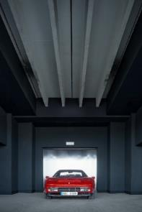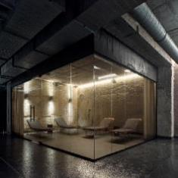Pod taktovkou architektů ze studia OOOOX vznikl návrh nadčasové vstupní haly s lobby a rovněž neotřelé provedení spa & wellness zóny v prostoru bývalého protiatomového krytu. Nechybí plně vybavené fitness, finská sauna a pára, ochlazující ledová tříšť, vědro se studenou vodou a prosklený 18 metrů dlouhý bazén. Využívat lze též místnosti s masážními lehátky nebo vířivku. K designu spolumajitelka studia OOOOX Radka Valová uvádí: „*Společné prostory i wellness kombinují surovost odhalené industriální budovy s jemností až uhlazeností. Jsou zde záměrně zachovány artefakty jako pancéřové dveře nebo kolejnice nad bazénem. Doplňují je interiérové prvky přinášející pocit intimity, například difuzně nasvětlené luxferové příčky. Výraz jednotlivých prostředí rezidence Vanguard budou akcentovat také umělecká díla a instalace. Unikátní charakter domu podtrhuje i druhý možný vstup – podzemním tunelem původního únikového východu. Návštěvníka zavede či vyvede přímo ze cinema / party místnosti.“*

*Automobil zaparkovaný přímo před loftem ©BoysPlayNice*

*Prostor spa & wellness ©BoysPlayNice*

Konstrukční vlastnosti bývalé továrny dále nabídly možnost naplno využít vysokozátěžové stropy. Středem budovy tak vede unikátní autovýtah, který až k prahu bytu vyveze motorku nebo třeba veterána.

Po vzoru pětihvězdičkových hotelů je součástí projektu služba concierge. Pro Vanguard zároveň vznikla speciální aplikace, která umožní rezervovat časový slot na autovýtah, grilovací terasu, saunu či párty místnost, přivolat osobní výtah nebo na dálku otevřít vchodové dveře.

**Modřany vstupují do nové éry**

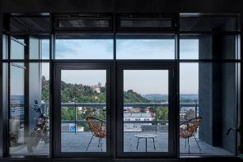V posledních letech se dolní část Modřan výrazně modernizuje a proměňuje se ve stále vyhledávanější rezidenční lokalitu. V okolí projektu Vanguard budoucí obyvatelé naleznou vše potřebné (např. restaurace, kavárny či obchody s potravinami). Rychlé dopravní spojení zajišťuje nedaleký městský okruh, využít lze také zastávku autobusu přímo před budovou.

Lokalitu si zamilují příznivci sportovního vyžití. Na běh, jízdu na kole či bruslích se dá vydat na oblíbenou cyklostezku podél pravého břehu Vltavy. V těsné blízkosti je současně devítijamkové hřiště Golf & Country Hodkovičky. Na protějším břehu řeky zase leží dostihové závodiště Velká Chuchle.

*Výhled ze vzorového loftu ©BoysPlayNice*

V těsném sousedství zároveň rychle roste novostavba [Ahoj Vanguard](http://www.ahojvanguard.cz/) s 94 byty o velikosti 1+kk až 4+kk a rozloze od 22 do 238 m2, jejíž design klade důraz na hravost barev a velké množství zeleně. Projekt budoucím majitelům loftů rozšíří možnosti parkování, neboť zde vznikne přes 200 nových stání jak v garážích, tak před budovou.

*Vizualizace projektu Ahoj Vanguard*

-------------------------------------------------------------------------------------------------------------------------------------

**O PSN**

Na českém trhu s nemovitostmi působí [PSN](https://www.psn.cz/) **již od roku 1991** (původně jako Pražská správa nemovitostí, od roku 2019 už jen pod názvem PSN). Firma se od svého vzniku věnovala zejména rekonstrukcím činžovních domů. Ty má ve svém portfoliu i nadále, prošla však velkým rozvojem a v současnosti se již věnuje i **nové výstavbě velkých rezidenčních a polyfunkčních projektů**. Pracuje například na konverzi továrního areálu Koh-i-noor v pražských Vršovicích, na přeměně areálu Innogy v Brně nebo připravuje výstavbu polyfunkční budovy na místě bývalého Transgasu v centru Prahy na Vinohradech, na které bude spolupracovat se společností Penta Real Estate. Mezi Aktuálně realizuje např. Vanguard Prague – revitalizaci původní továrny na 150 unikátních loftů, novostavbu Ahoj Vanguard v jejím sousedství s 94 byty, BackYard Dejvice – rekonstrukci historického činžovního domu v Praze 6 či Bydlení Na Výšinách – rekonstrukci secesního domu na Letné.

PSN také dlouhodobě vytváří **vlastní portfolio nemovitostí** v Praze, Pardubicích, Hradci Králové a Brně, a to pro nájemní bydlení i za účelem pronájmu kanceláří a komerčních prostor. Nejvýznamnějšími jsou ikonický Tančící dům, Dům Módy na Václavském náměstí nebo první český mrakodrap City Empiria na pražské Pankráci.

Společnost PSN je **českou rodinnou firmou**, která byla již čtyřikrát **oceněna** v programu Best Managed Companies. Tento program staví na osvědčené globální metodice společnosti Deloitte a patří mezi nejvýznamnější podnikatelská ocenění svého druhu.